Игры в песочнице.
Игры с песком – это проявление естественной активности ребёнка и вид деятельности, который дарит детям радость. Первые контакты детей дрг с другом устанавливаются именно в песочнице.
Песок является прекрасным психофизиологическим средством, имеет замечательные свойства «заземлять» негативную психическую энергию, стабилизировать эмоциональное состояние.
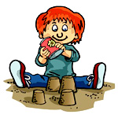Возиться в песке – не каприз, а потребность ребёнка. Рыть ямки и насыпать горки необходимо для того, чтобы обеспечить нормальное физическое и интеллектуальное развитие. Малыш не просто возится в песке – он строит. С помощью совочка и формочек ребёнок создаёт свой новый мир, пытаясь при этом понять и смоделировать всё, что видит вокруг себя.
Действия в песке и с песком:
- Закапывание друг друга в тёплый песок
- Ходьба босиком по песку.
- Строительство из влажного песка замка и башни.
- Рытьё колодца, тоннелей.
- Прокладывание дороги для игрушечных автомобилей.
- Лека куличиков, пирожков, тортиков и их украшение.
Математика в песке.
Играя в песочнице или на пляже, вы можете формировать или закреплять некоторые важные математические представления. На наглядных примерах выясните с ребёнком, что такое размер и форма предметов, что означают понятия «много», «мало». Используя формочки контрастного размера, предложите детям сделать большие и маленькие куличики. На малышей производит сильное впечатление огромный кулич, сделанный с помощью десятилитрового ведра, наполненного песком. По ходу работы постоянно отмечайте, для какого куличика потребовалось много песка, а для какого – мало. Используйте слова «пустой», «полный».
Можно предложить детям «испечь» печенье разной формы – круглое, треугольное, квадратное. Предложите ребёнку подобрать подходящий по величине кулич для игрушки: мишке нужен большой куличик, а мышке – маленький. В песке можно вырыть для медвежонка большую берлогу, а для мышонка – маленькую норку. Колодец может быть глубоким лил мелким. Дорога, проложенная в песочнице, может быть длинной или короткой. Мальчикам понравится строить гаражи для больших и маленьких машин.
Песочница – прекрасный посредник для установления контакта с ребёнком. И если ребёнок плохо говорит и не может рассказать взрослому о своих переживаниях, то в таких играх с песком всё становится возможным. Проигрывая волнующую ситуацию с помощью маленьких фигурок, создавая картину из песка, ребёнок освобождается от напряжения и беспокойства.
Несложные упражнения в песке способствуют развитию мелкой моторики рук:
- «отпечатки наших рук»
- «отпечатки наших кулачков, пальцев»
- «скользить ладонями по поверхности песка»
- «пройтись пальцами по поверхности песка, как на пиано»
- «оставлять следы одновременно двумя, пятью пальцами» и т.д.
Ценность этих упражнений в том, что наряду с развитием тактильно-кинестетической чувствительности мелкой моторики ребёнок учится говорить о своих ощущениях, развивает речь, произвольное внимание и память. Формируются такие черты личности, как инициативность, самостоятельность, умение решать «проблемы» в игре. Дошкольник много узнаёт о свойствах песка и воды.
Также можно организовать игры с водой: «Тонет – не тонет», «Мыльные пузыри», «Наливаем воду», «Кораблик» и мн. др.

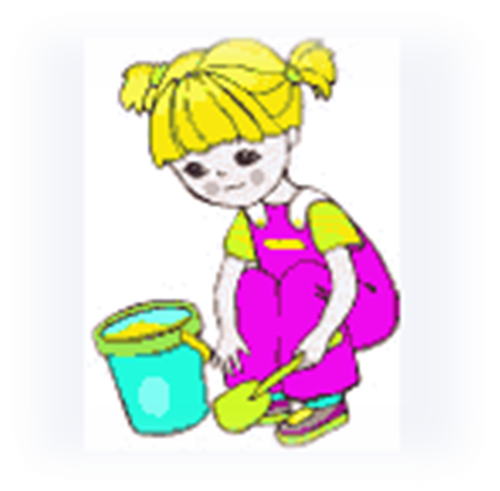

МБДОУ № 3 «Эллюки»

Консультация для родителей.

«Игры в песочнице».

Составила:
Ст. воспитатель Закирова Н.А.

